Муниципальное автономное учреждение «Межпоселенческий Центр народного творчества и культурно – спортивной деятельности
Асиновского района»
Центр культурного развития

Методическая разработка
Мастер-класс «Фантазийка»
Резиночка для волос
«Банты к школе для юных модниц»
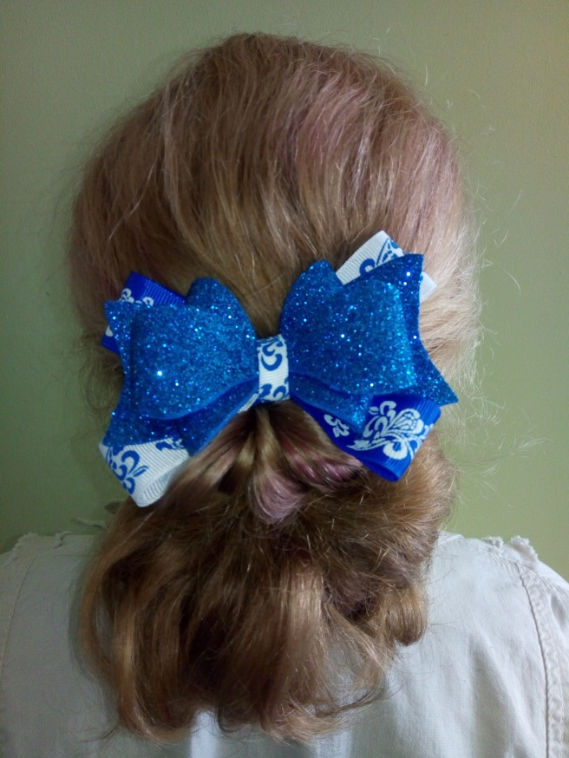

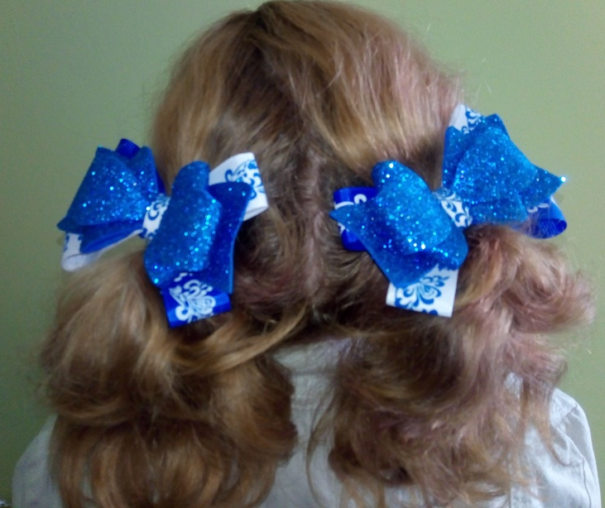

Автор и руководитель:
Ефименко Ирина Владимировна
Выполнила работу: Милосердова Варвара
Хобби студия «Хоровод ремесел»
Асино 2020
План - конспект
РАЗДЕЛ: Технологические приемы работы с фоамираном
ТЕМА: Резиночка для волос «Банты к школе для юных модниц»
Тип занятия: личностно-ориентированный, комбинированный.
Продолжительность:45 мин.
Характеристика группы: 7+
Цель мастер-класса: Изготовление резиночки для волос из фоамирана
Задачи:
- познакомить обучающихся с техникой изготовления цветов из фоамирана;
- обучить последовательности действий, использованию методов и приемов техники на примере изготовления заколки;
- создать условия для самореализации и стимулирования роста творческого потенциала обучающихся в процессе проведения мастер – класса;
- способствовать интеллектуальному и эстетическому развитию обучающихся.
Ожидаемые результаты мастер - класса:
- повышение креативности обучающихся;
- рост мотивации участников МК к формированию собственного стиля творческой деятельности;
- практическое освоение участниками МК специальных знаний, умений, навыков и приемов работы с фоамираном, проявляя творческую инициативу, фантазию, мышление.
Формы организации познавательной деятельности обучения: групповая, фронтальная, индивидуальная.
Методическое оснащение урока.
Материально- техническое оснащение урока:
Материалы и инструменты: жёлтый фоамиран, оливковый фоамиран, зелёная пастель, секундный клей, ножницы, резиночка для волос, утюг.
В ведение
Мы уже знакомили вас с техникой работы из фоамирана, как можно легко и быстро сделать очень нарядное украшение для одежды или прически. Сегодня представляем вашему вниманию еще одну разновидность фома, это глиттерный фоамиран. В первую очередь, нужно сказать о том, что глиттерный фоамиран – это разновидность обычного фоамирана, украшенная блёстками (отсюда и название материала – «глиттер» с английского переводится как «блёстки»). Фоамиран был специально разработан для рукоделия, соответственно, из него можно изготавливать большое разнообразие поделок: ёлочные игрушки и новогодние украшения, аксессуары для волос (чаще всего заколки), украшения и декоративные элементы, которые используются для оформления подарков (например, бантики для подарочной коробки),сувениры и т. д. Предлагаем вашему вниманию мастер-класс по созданию резиночки для волос «Банты к школе для юных модниц» от Милосердовой Варвары из хобби студии «Хоровод ремесел» ЦКР.

Инструкционная карта изготовления резиночки для волос
«Банты к школе»
Необходимые материалы:  - глиттерный фоамиран;  - 4 отрезка репсовой ленты;  - клеевой пистолет;  - ножницы;  - резиночка для волос;  - зубочистка  - шаблоны банта | 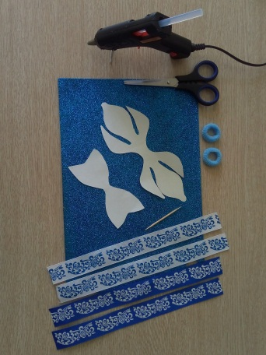  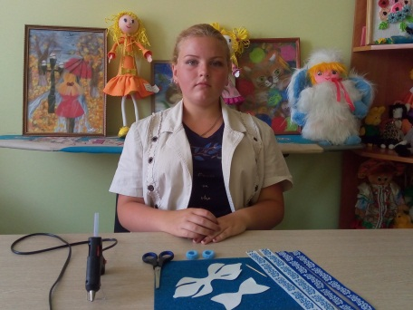
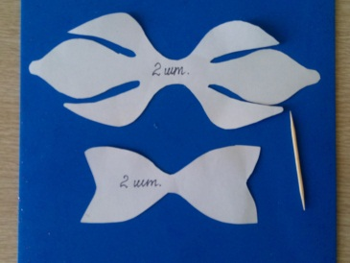  - Перерисовываем шаблон и вырезаем. | 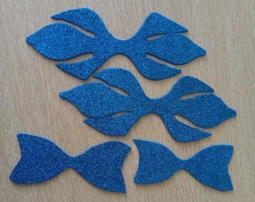  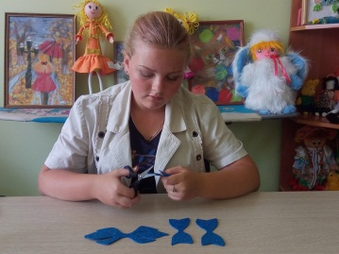
- Первыми склеиваем только крайние, сворачивая их к середине. Клеим их не в нахлест, а встык. | 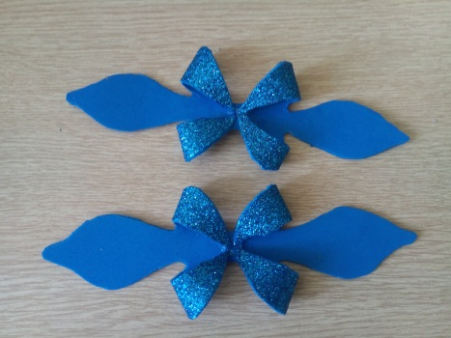  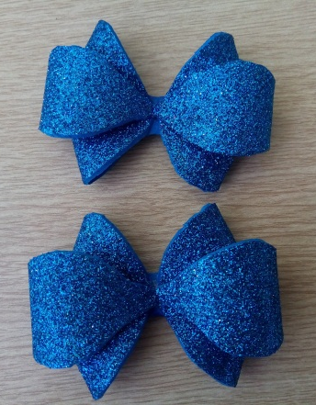
- Сверху приклеиваем средние концы, также встык друг с другом, чтобы не было большого утолщения.
- Приклеиваем хвостики к каждой заготовке банта. | 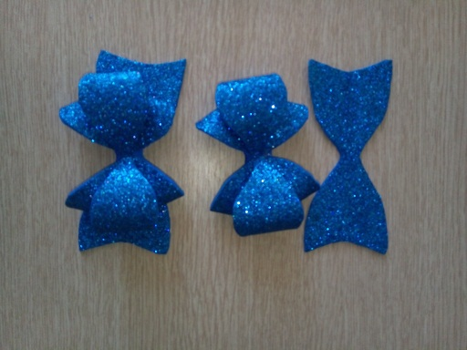
- Склеиваем репсовую ленту кольцом. | 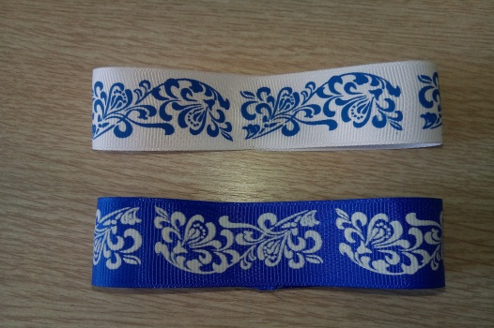  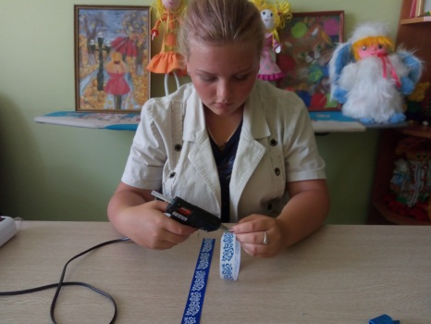  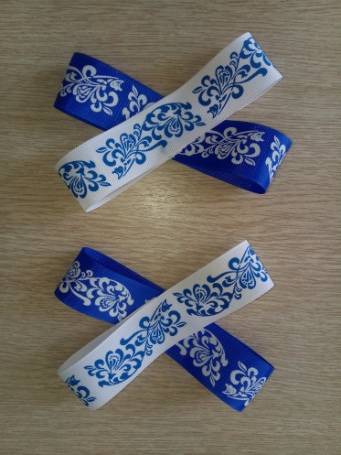
- Склеиваем две заготовки из лент икс образно по центру. | 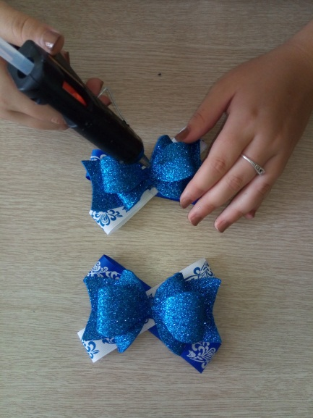  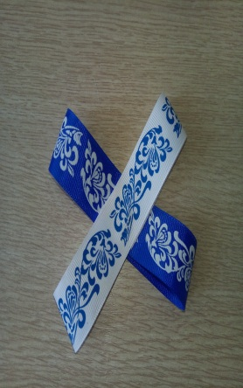
- Приклеиваем подложку из лент к банту из фома
- Приклеиваем резиночку.  - Обернуть серединку можно отрезком репсовой ленты. | 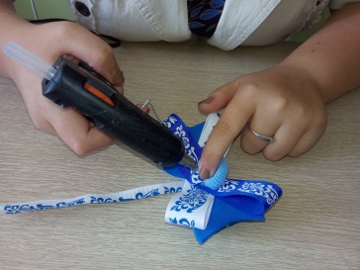  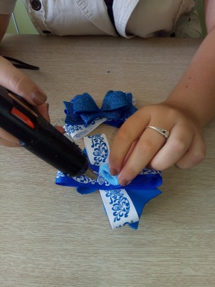  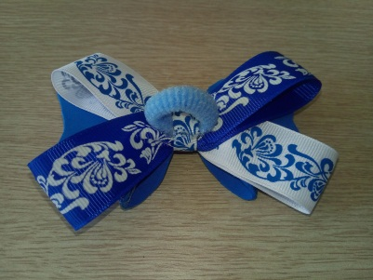
- Банты готовы! | 